光伏科普小知识
春暖花开的日子已经来了，对于光伏用户来说，发电高峰期也即将到来，今天小益就想和大家一起聊聊关于光伏系统的一些安装、运维的常识。
1. 光伏组件上的房屋阴影、树叶甚至鸟粪的遮挡会对发电系统造成影响吗？
答：被遮挡的光伏电池片将被当作负载消耗，其它未被遮挡的电池片所产生的能量，此时被遮挡的电池片会发热，容易形成热斑效应。从而降低光伏系统发电量，严重者甚至烧毁光伏组件。
2. 在阴雨天或者雾霾天气，光伏组件还会工作吗？会不会电力不足或者断电？
答：阴雨天或雾霾天太阳辐照度较低，但光伏组件在弱光下仍然发电。只要光伏组件的工作状态达到逆变器的启动条件，光伏发电系统就会正常工作。分布式并网光伏系统不工作时，负载自动由电网供电，不存在电力不足与断电问题。
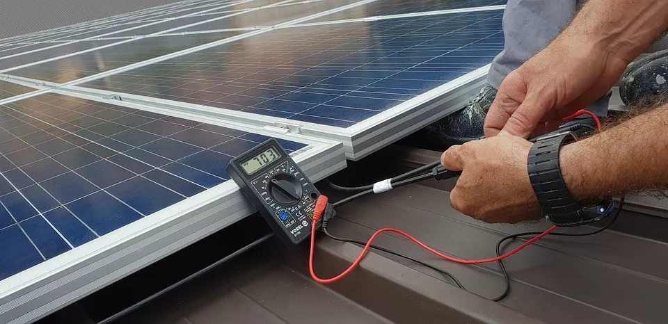
3. 冬天天冷时会不会电力不足？
答：直接影响发电量的因素是辐照强度、日照时长以及光伏组件的工作温度，冬天辐照强度会弱、日照时长会缩短，因此发电量与夏季相比会有所减少。但分布式光伏发电系统会接入电网，只要电网有电，家庭负载就不会出现电力不足和断电的情况。
4. 雷雨天气需要断开光伏发电系统吗？
答：分布式光伏发电系统都装有防雷装置，所以不用断开。为了安全保险，建议可以选择断开汇流箱的断路器开关，切断与光伏组件的电路连接，避免防雷模块无法去除直击雷产生危害。运维人员应及时检测防雷模块的性能，以避免防雷模块失效所产生的危害。
5. 家装系统防雷只需组件边框接地防雷吗？
答：直流端组件边框接地，在安装较高的情况下加入直流浪涌保护器，此外，交流侧也是需要加装交流浪涌保护器。
6. 如何清洁光伏组件？
答：雨水可以清洁，不需要特别的维护。如果遇到附着性污物，可以用软布加清水进行简单擦拭即可。建议清洁光伏组件玻璃表面时用柔软的刷子、干净温和的水，清洁时使用的力度要小，以避免损坏玻璃表面，有镀膜玻璃的组件要注意避免损坏镀膜层。
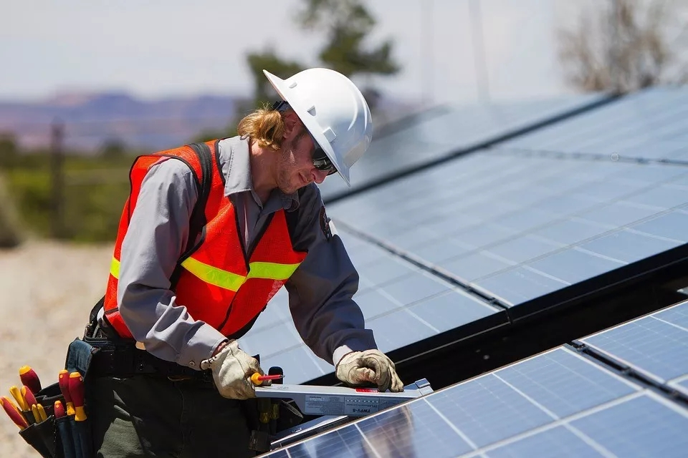
7. 用水擦拭的时候会不会有触电的危险？
答：用水擦拭不会有危险，光伏发电系统以及组件都有绝缘及接地保护。但是为了避免在高温和强烈光照下擦拭组件对人身的电击伤害以及可能对组件的破坏，建议在早晨或者下午较晚的时候进行组件清洁工作。
8. 雪后需要清理光伏组件积雪吗？如何清理？
答：雪后组件上堆积有厚重积雪时，需要进行人工清扫。可以利用柔软物品将雪推下，注意不要划伤玻璃。
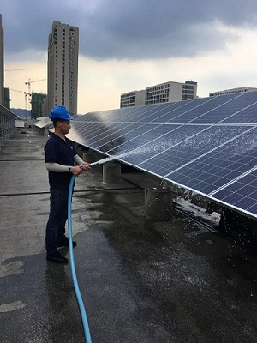
9. 可以踩在组件上面进行清理工作吗？
答：组件是有一定承重的，但是不能踩在组件上面清扫，会造成组件隐裂损坏，影响组件发电和使用寿命。
总体来说，严格遵守系统各组成部分的使用手册，并对光伏系统进行定期的检测和清洁维护，发电量就蹭蹭蹭的上升啦！

